**ISO/WD 14230**

**– Road Vehciles –Diagnostic Systems**

**–Keyword Protocol 2000**

# 概括

第一部分：物理层

第二部分：数据链路层

第三部分：应用层

第四部分：协会草案（替代性文档）

# 第一部分

## 1、范围

ISO 14230 的这一部分描述的是基于ISO 9141 的物理层，通过它来实现诊断服务。物理层的内容在

ISO 9141 -2 中，此协议是对ISO 9141 – 2的扩展，它可以对使用12V或24V电压车辆提供支持。

## 2、引用标准

以下这些条款（包括本文本引用的条款）构成国际标准的规定。在出版时，这些版本都是有效的。所有的标准均需修改，并鼓励各方根据此国际标准达成协议，以调查采用下列标准最新版本的可能性。IEC 和 ISO 成员保持目前有效的国际标准的注册。

ISO 7637 – 1: 1990 ,道路车辆， – 导电和耦合的电干扰 – 第一部分 名义上采用12V 供电的乘用车和轻型商用车 - 电力的瞬态传导只沿供给线。

ISO 9141: 1989 ,道路车辆， -诊断系统 ， --交换数字信息的要求。

ISO 9141 – 2: 1993, 道路车辆, -诊断系统 ， --CARB（加州空气委员会）交换数字信息的要求。

ISO/WD 14230 – 2: KWP 2000 -Part 2:数据链路层。

ISO/WD 14230 – 2: KWP 2000 -Part 2:应用层。

SAE J1962： 诊断连接器。

## 3、定义

根据ISO 9141

## 4、允许配置

1.支持本本文件所述协议的ECU，可用于单线（仅K线）或双线（K线和L线）的通信连接用来进行诊断，测试，保养。车辆电池电压，VB电源接地，和信号接地应该由ECU或者连接测试仪的车辆提供。

K线是一条双向线路。在初始化过程中，用来传递地址信息，或者在快速初始化时，和L线同时传递唤醒模式（从测试仪到车辆ECU）。传递完这些信息后，K线被完全用于测试仪和ECU之间的诊断通信（双向）。这包括了完成了初始化序列、所有 ISO 14230 第2部分中的服务、ISO 14230 第2、3部分的通信。

L线是一条单向的线路。在初始化过程中，用来传递地址信息，或在快速初始化时，和K线同时传递唤醒模式（从诊断仪到车辆ECU），之后，它就被置于逻辑“1”的闲置状态。

图1展示了允许的配置，也说明了K线和L线的角色。

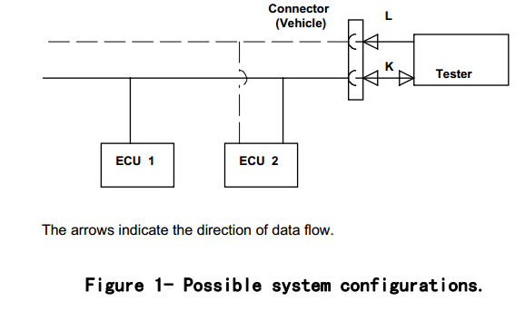

2.在总线上连接的ECU，任意类型或任意组合，系统设计人员应确保配置能够正确操作。例如，来自ECU的数据，不应该初始化总线上另一个ECU的串行通信，并且一个初始化信号不应该造成多个ECU同时回复；但是它也可以初始化总线上的多个ECU，然后以连续且有序的方式响应。

如果K线和L线被用于检查、测试、诊断之外的目的，应该注意数据的冲突，和多种模式下的不正确的操作。

## 5、信号和通信规范

提示：在装有SAE J1962连接器的车上，所有的测量都应该参照该连接器的信号接地和电池电源插头。在没有接地线和电源插头的车辆，电池极柱应该被用作参考。

### 5.1信号

为了正确地操作串行通信，ECU 和 诊断仪都应正确的决定一下的每一个逻辑状态：

（对应24V系统的值写在圆括号中）

-a 逻辑“0”： 对于发射机，电平低于Vb的20%， 对于接收器，电平低于Vb的30%。

-a逻辑“1”： 对于发射机，电平高于Vb的80%， 对于接收器，电平高于Vb的70%。

另外，斜坡时间应该小于10%（15%）的位时间，斜坡时间的定义是：发送者的电压从Vb的20%

到80%，和从80%到20%所花的时间。

电平在Vb的30%和70%之间时，可能会被检测成逻辑“0”或“1”的任一个。

使用NRZ编码。位时间的定义在交替出现的“1”和“0”直接，电压上升和下降时50%Vb之间时间间隔的一半。

图2阐明了信号的层级。诊断仪和ECU的参考6.2和7.2。

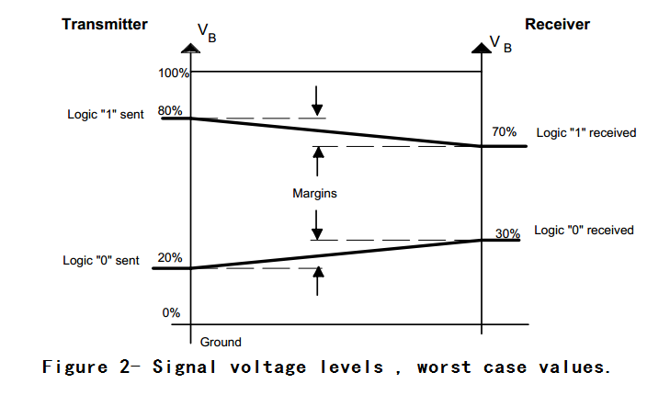

### 5.2通信规范

1.通信原理图

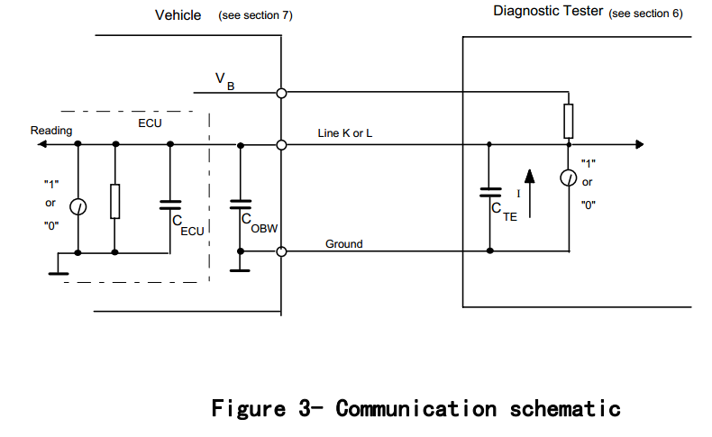

2、CTE : 诊断仪和相关连线提供的电容。

COBW : 车载布线提供的电容。

总线上所有ECU提供的电容总和：

C:\Users\Administrator\Desktop\2018-02-17_075731.png

（n表示总线上ECU的数量）

CECU 和 COBW 必须满足以下条件：

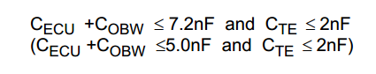

这些值是根据电路电阻、波特率公差（第6，第7节）、下降斜坡时间 和 开关阈值（第5节），并假设最大通信速度为104Kb。如果选用了更高或更低的通信速率，设计者就应该相应的增加或减少允许的电容值。公式在

ISO 9141 中描述。

## 6、对诊断的要求

### 6.1最小的功能需求

诊断仪应能够支持 ISO 14230 – 2 中描述的初始化方法，和通信协议。

### 6.2电气规格

以下规格适用于工作温度0 degC – 50 degC。

以下规格应适用于标准12V (24V)系统，诊断仪应在车辆电池电压VB的8 V至16 V (16 V至32 V)的范围内正确操作。

鼓励诊断仪制造商能在正确操作的前提下扩展电池电压VB 和 工作温度的范围。

1、对于诊断仪上没有连接到ECU 的 K线 和 L线，都应从内部将电压提升到VB 来通过名义上的510欧（1K欧）电阻器。

发送状态：

- 逻辑“1”时诊断仪电压应该等于电源电压，大于VB的90%，并且等于510欧±5%（1K欧±5%）。

- 逻辑“0”时诊断仪电压应该等于电源电压，小于VB的10%，最大电流为100mA。

接收状态：

对于VB，K线上的等效电阻应为510欧±5%（1K欧±5%）。

2、诊断仪将会保持快速初始化和通信的波特率为协议中所指定名义值的±0.5%。这也决定了测量时的波特吕应维持在±1%。5波特地址的传送误差应在±0.5%。

3、对于每一个字节，诊断仪都应该能够确定每一位的状态，其转换时间不应该超过相关计算位置的位时间。

4、诊断仪不应将高于VB 或 高于40V的电压，或低于-1V的电压，转移至开放的K线和L线。这包括VB的电压偏移（在ISO/TR 7637中详细描述）。

5、当连接到车辆时，诊断仪至少有5K欧（10K欧）的电阻用于车辆的信号接地，至少有10K欧（20k欧）用于K线和L线上的VB。

6、诊断仪及其它的电缆和连接器的总电容不应超过 2nF。

## 7、对ECU的要求

在6.2.5条款中所述的复合阻抗是主要约束。在一个连接了10个ECU的系统中，仅对每个ECU的平均值进行指导。如果连接的ECU的数量不同，这些值也会改变。

对于24 V系统，每个ECU没有电容值，但整车电容应符合第5节给出的限制。

### 7.1输入线和输出线

在4.1中定义了ECU的单线（K 线）和双线（K线和L线）连接。VB和接地线应该提供给诊断仪，但没必要让ECU直接提供。

### 7.2电气规格

1、K线

逻辑“1”，或接收状态时，ECU应该相当于一个至少50千欧（100千欧）的接地电阻。如果是用于K线和VB之间的内部电阻，这个值至少为100千欧（200千欧）。

每个ECU K线上的接地电容不应超过500pF。

如果出现问题(如EMI)，汽车制造商的系统设计人员可以选择不同的规格，但必须注意到由COBW和CECU的总和所提供的车辆电容的最大值。此值不应超过5.2.2中规定的限制。

逻辑“0”时，ECU在K线和接地线间应该有一个110欧（220欧）的等效下沉电阻。另外，下沉电阻的下降沿的斜坡时间应按5.1节设计。

当诊断仪连接，ECU的串行通信不在操作时，ECU的输出应该为逻辑“1”。

2、L线

输入的接地电阻至少是50千欧（100千欧）。

用于L线和VB之间的内部电阻，电阻值至少是100千欧（200千欧）。

每个ECU L线上的接地电容不应超过500pF。

3、K线和L线

ECU上的输入输出电路系统能够承受转换电压和过电压（体现在K线和L线，通过诊断仪源电阻的电压），

范围如下：

K线和L线应该能承受的起

20V永久的（36V 永久的）

24V 30分钟（42 V 30分钟）

30V 1分钟 （48V 1分钟）

K线和L线要能承受的住ISO 7637 3a, 3b 中描述的脉冲最大的正电压绝对值为40V（60V），最差的情况，负电压对地为1V。

### 7.3最小的功能性能

ECU应能支持ISO 14230 – 2中的通信协议和最少一种初始化方法。也应该能忽略总线上其他ECU回复的不同的初始化方法。

ECU能以协议中指定的波特率（名义上）发送消息。波特率误差应在±1.7%。

## 8、对接线的要求

当没有和ECU连接时，车辆固有的信号接地线上，每条串行通信线的电容不能超过2nF。

必须给诊断仪提供VB和接地线，但不必由ECU直接提供。

# 第二部分

数据链路层

状态： 草拟的国际标准

日期：1996.12.16

## 引言

这份国际标准是用来实现诊断系统串行数据链路而定义的共用的要求。

为了实现这一目标，此标准在O.S.I的基础上，引用了和ISO 7498 一致的模型。该模型把通信系统分为7层。映射此模型时，诊断仪所使用的服务和电控单元被分解为：

诊断服务（第7层）

通信服务（第1到6层）

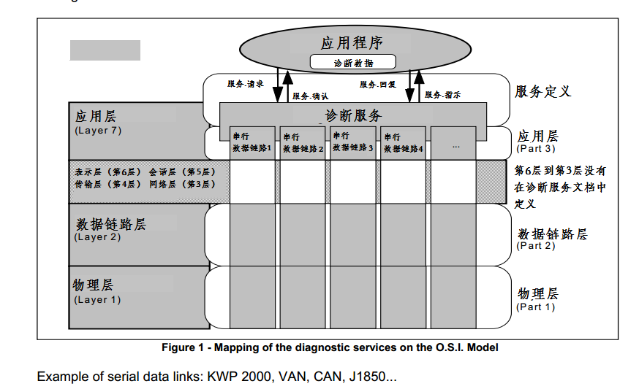如图1：

## 1、范围

此国际标准指定了诊断服务的共用要求，对于连接到道路上的数据链路，它允许诊断仪控制车辆ECU上的诊断功能（例如电子燃油喷射，自动变速箱，防抱死系统等…）。

仅对于数据链路层（第二层）进行说明。包括在串行链路上必要服务的定义。还包括一些需要被用来通信/会话管理的通信服务，和错误处理的描述。

（串行链路： 在KWP 2000 part 1应用层描述）

（必要服务： 在KWP 2000 part 3应用层描述）

这份标准没有的说明实现诊断服务的要求。

物理层可以用作多用户总线，因此需要进行仲裁或总线管理。这里也会有些不是本文档的提案。汽车制造商负责总线管理。ECU之间的通信也不属于本文档。

本标准的车辆诊断架构适用于：

一个单独的诊断仪：

1、临时或永久的连接到诊断链路上的

2、直接或间接连接在车载ECU上

见图2：

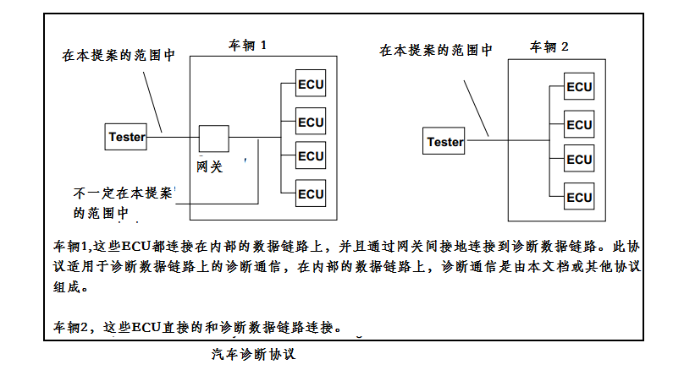

## 2、引用标准

以下的这些标准，包括本文本引用的规定，组成了这篇文档的所有条款。所有的标准都需修改，并鼓励各方根据此标准达成协议，以调查采用以下最新标准的可能性。ISO成员维持最新有效的国际标准的注册。

ISO 7498-1:1984 信息处理系统 –OSI基本引用模型

ISO TR8509:1987 信息处理系统 –OSI 服务协定

ISO 4092:1988/COR.1:1991 道路车辆 – 机动车辆诊断仪 – 词汇技术勘误表 1.SAE J2012 诊断故障码

ISO 9141:1989 道路车辆 - 诊断系统 –数字信息交换要求。

ISO 9141-2:1994 道路车辆 - 诊断系统 –CARB数字信息交换要求。

SAE J1979:Dec,1991 E/E诊断测试的模式

SAE J2012:1994 推荐的故障码格式和消息

SAE J2178:June,1993 B类数据通信网络消息

ISO 14229:1996 道路车辆 –诊断系统 –诊断服务说明

ISO 14230-1:1996 道路车辆 –诊断系统 –kwp2000 第一部分：物理层

ISO 14230-3:1996 道路车辆 –诊断系统 –kwp2000 第三部分：应用层

ISO 14230-4:1996 道路车辆 –诊断系统 –kwp2000 第四部分：排放相关的系统要求

ISO/DIS 14230-2:1996 道路车辆 –诊断系统 –kwp2000 第二部分：数据链路层

## 3、物理层拓扑

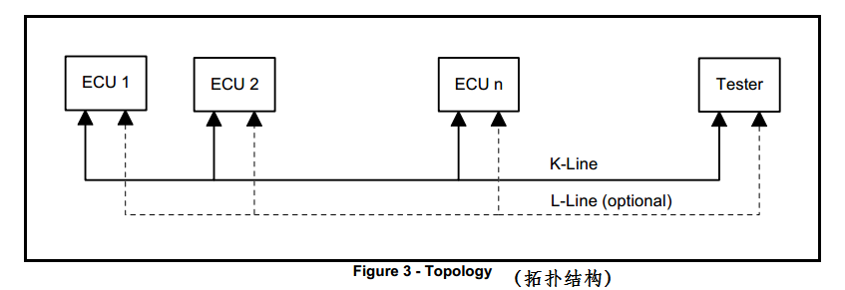KWP2000是一个总线的概念，图3表示了串行链路的一般形式。

K线用于初始化和通信，L线（可选）仅用于初始化。特殊情况是点对点的连接，这意味着线路上只有一个ECU，也可以是总线转换器。

## 4、信息结构

此章节描述了信息结构。这些信息结构由以下3部分组成。

头，

数据字节，

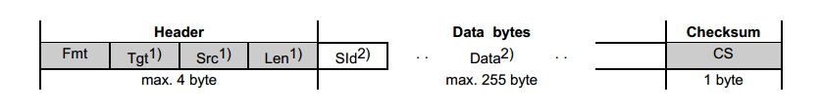校验字。

Header: 头部分（最大4个字节）

Fmt 格式字节， Tgt 目标地址， Src源地址， Len 长度

Data bytes : 数据字节部分（最大255个字节）

SId 服务ID， Data数据

Checksum: 校验字部分（最大一个字节）

CS：校验字

（1）字节数是可选择的，取决于格式字节。

（2）服务识别是数据字节段的一部分。

阴影区域（头和校验字节）是本章要描述的内容。数据字节部分是《kwp2000-第三部分：应用层》描述的内容。

头和校验字节在本文档中描述。数据字节区域总是以”服务ID”开头。数据字节部分的用法在《kwp2000-第三部分：应用层》中描述。

### 4.1头部

头部由最大4个字节组成。格式字节保包含了关于消息格式的信息，目标地址和原地址是可选的，用于多用户的连接。一个可选的单独长度字节可以允许消息长度最多255字节。

#### 4.1.1格式字节（Fmt）

格式字节包含了6位长度信息和2位地址模式信息。诊断仪通过关键字节得出头节点的用法。见5.1.5.1

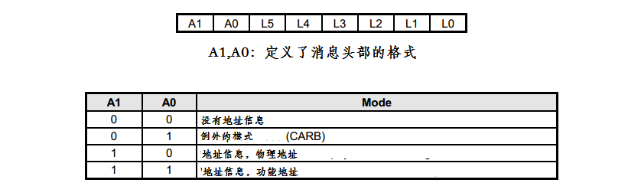L5 – L0: 定义了消息的长度，从数据区（包括服务ID字节）到校验字节（不包括）。消息的长度从1 – 63 字节都是有可能的。如果从L1 到L5都为0，那么就会有一个附加的长度字节。

A1,A0 = “0, 1”（CARB 模式）是一种例外的模式。此模式没有在此文档中详细说明。CARB模式使用的格式字节为$68（0110 1000）和 $48（0100 1000）。可以参考ISO 9141 – 2, 和 SAE J1979.

#### 4.1.2目标地址字节（Tgt）

这个字节是消息的目标地址，并且它永远和源地址字节同时使用。它可以是物理地址或功能地址。物理地址可能是5波特率地址（见ISO 9141:1989）或者SAE J2178第一部分所描述的地址。功能地址在附录B中列举。目标地址字节是可选的，只有在多节点总线拓扑中才是必要的。对于点对点的连接，目标地址字节是可以省略的。对于和（CARB）消息相关的排放，这个字节定义在《ISO 14230 kwp2000第4部分：系统相关的排放要求》或《ISO 9141 - 2》。

#### 4.1.3源地址字节（Src）

这个字节代表发送设备的地址。它一定是物理地址。对于用物理目标地址描述的值，他们可能会相同。用于诊断仪的地址，列举在《J2178 第一部分》附录B中。这个地址字节也是可选的（总是和目标地址字节同时使用），并且在多节点总线拓扑中才是必须的。对于点对点的连接，可以省略。

#### 4.1.4长度字节（Len）

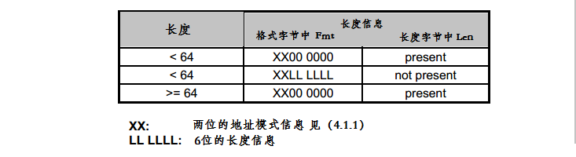如果头字节里的长度信息（L1 – L0）被设为0，那么就需要添加这个字节。它允许用户发送超过63个字节的数据（在字节区的数据）。更短的消息，可以不用这个字节。这个字节定义了消息中数据区的长度（从服务ID字节到校验码字节的前一字节）。一个数据的长度为1到255个字节。最长的消息由260个字节组成。对于数据区小于64个字节的消息，会有两种可能的情况：长度包含在格式字节中（Fmt）或者在额外的长度字节（Len）中。ECU不需要同时支持两种方式，测试仪将通过关键字节来了解ECU的能力。（见5.1.5.1）

#### 4.1.5头字节的用法

根据以上的定义可知，消息的格式可以分为4中。见一下图表：

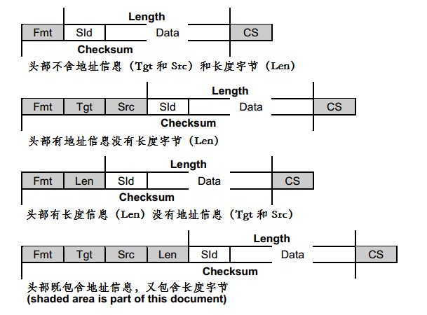Fmt Format byte 格式字节

Tgt Target Address 目标地址

Src Source Address 源地址

Len additional Length byte 长度字节

SId Service Identification 服务ID字节

Data depending on Service 数据（取决于服务）

CS Checksum byte 校验字节

### 4.2-数据字节区

这一数据区可能包含最多63 或 最多255个字节的信息，取决于怎么在头部怎么标记长度信息。数据区的第一字节是服务ID字节。根据选择的服务，此字节之后可能会跟有参数和数据，这些字节都在《kwp 2000 第三部分：应用层》（用于诊断服务） 和 第5章（用于通信服务）中定义。

### 4.3-校验字节

校验字节插入在消息块的末尾，它被定义为消息中除它自己的所有字节序列的和取低8位。（The checksum byte (CS) inserted at the end of the message block is defined as the simple 8-bit sum series of all bytes in the message, excluding the checksum.）

如果消息是 <1> <2> <3> <4> …<N>, <CS>

其中<i> （1 <= i <= N）代表消息中第i 个字节的数值，

那么<CS> = <CS>N（N 个字节的校验值）

当<CS>i(i =2 到 N)，

那么定义为<CS>i = {<CS>i – 1 + <CS>i} 对 256 取模， 并且<CS>1 = <1>

其他的保证可能包含在数据区，那是由制造商定义的。

### 4.4-定时

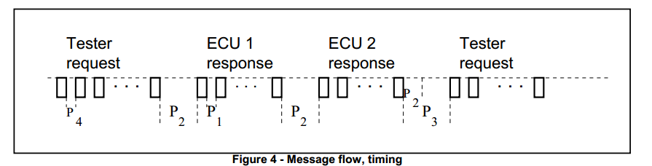在进行一般操作的时候，以下的定时参数是非常关键的。

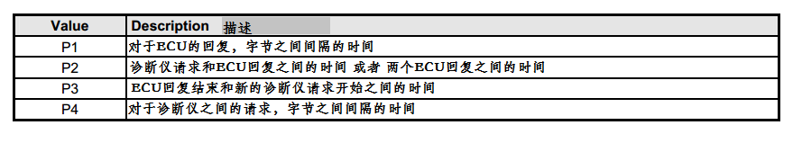以下有两种默认的时间参数设置：

（1）第一种设置，对于一般的功能和物理地址通信。需要更长的时间以保证总线管理工艺的正常运行。

（2）第二种设置是需要获得更快的通信，它受限于物理地址。

诊断仪通过ECU回复的关键字节得知ECU的能力（见5.1.5.1）。时间参数可以被通信服务“获取通信参数”修改（见5.3）。

用户必须要关注一下的限制条件和约束：

　 P3min < P4min

Pimin < Pimax (i为1 ,… 4)

当诊断仪和监听状态的ECU通过超时侦测到消息的结尾时，会有更多的约束。这种情况下，以下的约束都是有效的：

P2min > P4max

P2min > P1max

在功能地址的情况下，一条请求会有多条回复，则可以添加以下约束。

（1）设计者要确保在改变默认时间参数时通信正常。

（2）设计者应该确认，当所有的ECU都加入会话时，可能需要选择时间参数。

（3）这些值取决于ECU的性能。在一些情况下，ECU可能需要离开一般的通信模式，可用不同的通信参数切换会话模式。

表一和表二是默认使用的通信参数，表示的是让他们改变的限制，和设置一个新值得解决方法。（使用获取通信时间参数服务， 见5.3）

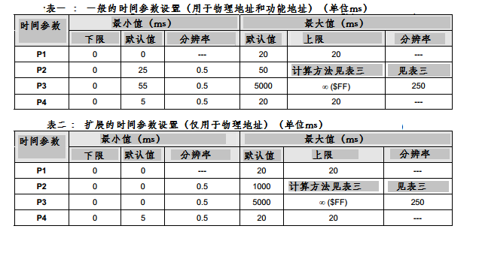

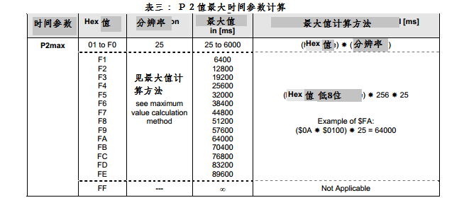

**P2max时间参数设置方法（值 > 6000ms）**

在0x01到0xF0的区间里P2max的时间参数计算分辨率是25ms。从0xF1开始，则需要通过服务和客户端使用不同的计算方法得到P2max（大于6000）的值。

**P2max值得计算公式**

P2max [ms] = (Hex值的低8位) \* 256 \* 25

提示： 在”获取时间参数服务”中， P2max 的参数 HexValue 永远是单个字节。在这项服务中，时间修改应被激活。

#### 4.4.1时间异常

有时服务为了回复一条请求消息，需要扩展P2时窗（延长P2时间），P2max时间异常仅允许用于通过服务端发送的一条或多条代码为0x78的消极回复(requestCorrectlyReceived ResponsePending)。这条代码只会在以下情况才被使用： “客户端在有效的P2时窗里发出的请求，而服务端没有发出积极或消极的回复。” 这条回复的代码可以操控客户/服务端的P2max 的参数Hex值， P2max的时间参数被设为P3max时间参数。服务端应该保持接收模式。如果被请求，服务端应回复多条带有0x78的消极回复 。一旦服务器完成了由请求消息发起的任务(例程)，它将根据接收到的最后一个请求消息，发送一个正的或负的响应消息(带有响应代码的负面响应消息，而不是$78)。当客户端收到响应消息时，响应消息的为消极响应代码0x78，客户端和服务器应将P2max定时参数重置为之前的时间值。客户端不应在接收到响应代码0x78的负面响应消息后重复请求消息。

## 5、通信服务

一些服务对于建立和维护通信是很有必要的，这些不是诊断服务，它们也不会出现在应用上， 他们有相同格式的描述，也和诊断服务有相同的约定，（见kwp 2000协议第三部分：应用层）：服务列表和服务程序的口头描述。参数是mandatory (M)托管的, selectable (S)多选的, conditional (C) 有条件的or user optional (U)随意的。在kwp2000物理层上添加了对其实现的描述。

## 6、错误处理

# 第三部分

## 1、范围

## 2、引用规范

## 3、定义和缩写

## 4、协议

## 5、总体实施规则

## 6、诊断管理功能单元

## 7、数据传输功能单元

## 8、存储数据传输功能单元

## 9、输入输出控制功能单元

## 10、常规部件的远程激活功能单元

## 11、上传下载功能单元

## 12、KWP 2000 扩展服务

## 13、应用实例

# 第四部分

本部分仍出在研究和修改中，仅供参考

## 1、范围

## 2、引用规范

## 3、物理层

## 4、数据链路层

## 5、诊断服务

## 6、附录 A (告知性的)

位时间： 一个位间隔的时间段的长度。

## 7、参考书目